2025年佘山朝圣说明

佘山圣母，进教之佑，为我等祈！

各位主内兄弟姐妹，五月圣母月即将来临，为确保2025年佘山朝圣平安、有序进行，使天主子民满怀热心而来，满载恩惠而归，特公布朝圣注意事项如下：

一、活动基本信息

活动日期：2025年4月30日-5月31日。

入口开放时间：6:30-16:00（朝圣重点日提前至6:00开门）

入口位置：松江区环山路3号进教之佑大门（教友门）

预约团队大巴停车点：佘山国家森林公园1号地面停车场

未预约团队、个人朝圣者停车点：佘山2号停车场

二、入场方式

请所有朝圣者携带身份证入场（无身份证者可持有效身份证件入场）。

（1）朝圣团体（团队人数不少于20人）：领队出示团体预约二维码（一团一码），工作人员扫码识别团队信息，清点人数后，团队成员刷身份证快速入场。请团队成员务必佩戴好团队标识，方便工作人员快速识别。团队成员不用额外再进行个人预约。

（2）个人朝圣者：出示个人预约二维码（一人一码），扫码入场。

（3）未预约团队和个人：于进教之佑大门处排队，刷身份证实名入场。山上朝圣人数过多时，未预约者暂停入场。因朝圣期间弥撒场次、参与人数、停车位数量有限，推荐大家预约入场。

三、预约流程（请提前10天预约）

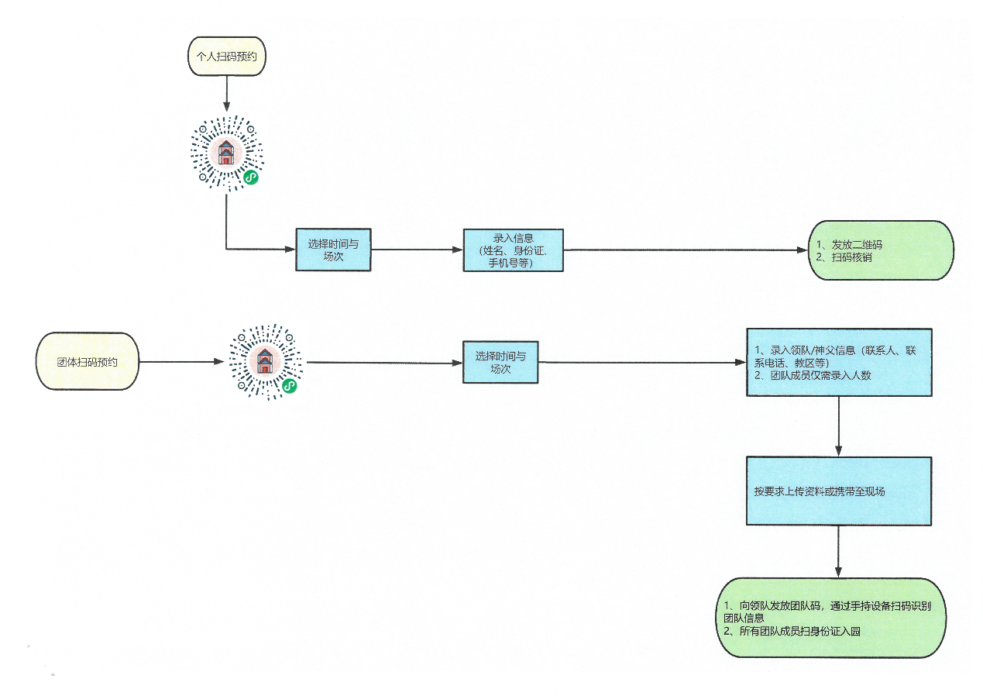

（一）朝圣团体预约步骤

（1）领队扫描下方二维码，进入“五月佘山朝圣”小程序。点击“团体预约”。



（2）在“山顶大堂”和“中山堂”中，选择希望举行弥撒的教堂。

（3）预约举行弥撒的日期、场次。

（4）输入领队身份信息。若有神父随团，请携带相关身份证明（教职人员证、身份证等）。

（5）输入团队人数（不少于20人）。

（6）按要求上传相关资料（如堂区证明等），并将资料原件携带至现场。

（6）预约成功后，领队获得二维码。

（7）朝圣当日，领队出示二维码。团队成员刷身份证入场。

（二）个人朝圣者预约步骤

（1）扫描下方二维码，进入“五月佘山朝圣”小程序。点击“个人预约”。



（2）选择“山顶大堂”或“中山堂”，并预约参与弥撒的时间。

（3）不参与弥撒的朝圣者，可选择“教友门”预约（此预约通道仅作备用，且仅可预约下午时段，提前抵达无效，请大家优先预约弥撒时段）。

（3）输入身份信息，预约成功后获得二维码。

（4）朝圣当日，出示二维码，扫码入场。

四、其他注意事项

（1）静心祈祷，热心互助。佘山是教会朝圣之地，祈祷是朝圣之路的主题。请全体教友进入佘山后，践行基督徒爱德，保持虔诚、恭敬、友善、谦让的作风。为保持热心虔敬的祈祷氛围，请于停车场下车后有序排队上山，勿大声喧哗嬉闹，勿影响他人祈祷。因人多拥挤，请大家发扬爱德，谦让互助，照顾保护好身边的人。

（2）各场弥撒参与人数有限。朝圣重点日山顶大殿每场弥撒限1500人，中山堂限500人。5月1日、5月15日、5月24日不开放团队预约。

（3）提早抵达。朝圣团队预约的时间是开始举行弥撒的时间，因此，推荐各团队于弥撒开始前2小时抵达停车场或山门入口，给三圣亭祈祷、拜苦路留足时间。

（4）带好证件、自备标识。所有朝圣者可携带身份证备用。朝圣团队应配备统一标识，方便识别。外省市朝圣团队请携带相关证明材料备用。

（5）准时举行弥撒。请于预约时间准时开始弥撒，并于1小时内准时结束弥撒。不得打扰、拖延、妨碍下一场弥撒按时举行。

（6）服从现场引导。因朝圣期间人多拥挤，若遇恶劣天气或山上滞留游客过多的情况，请服从现场服务人员引导。山下人员暂缓上山，并于空旷开阔处休息等待；已上山人员按通行标识行走。遇到紧急情况，请及时向现场服务人员或公安执勤人员寻求帮助。

（7）严禁明火。严格遵守《中华人民共和国森林法》规定：山林区域严禁明火、严禁吸烟和点燃蜡烛。勿乱扔垃圾，提倡垃圾分类。

（8）弥撒截止时间：山顶大殿15:00；中山堂14:00。

（9）山门关闭时间：16:00。

联系电话：

佘山朝圣办公室：021-57651521(7:00-16:00)

贾少宇神父：18016077987(9:00-16:00)

何永辉神父（仅限5月联系）：18930703186(13:00-21:00)

以上注意事项敬请严格遵守执行。天主降福，圣母恩佑各位！